Муниципальное бюджетное образовательное учреждение «Физико-математический лицей 123» Советского района г. Казани  420083, г. Казань, ул. Анаса Тазетдинова, 8Б | 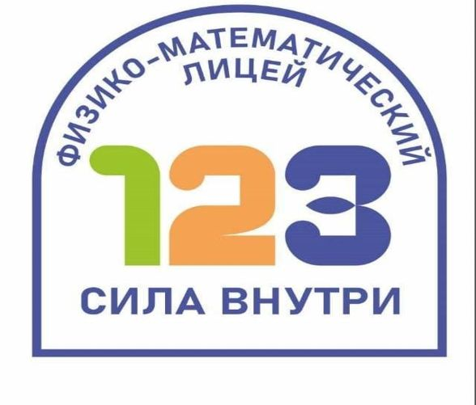  E-mail: L123.kzn@tatar.ru | Казан шәһәре Совет районыныӊ «123 нчы Физика-математика лицее» гомуми белем муниципаль бюджет учреждениесе  420083, Казан шәһәре, Әнәс Тәҗетдин урамы, 8Б йорт

График питания учащихся в школьной столовой
на 2025-2026 учебный год.

Время. Пн-Пт. | Классы | Время. Суббота | Классы
08.30 | 1 классы | 09.30 | 5-6 кл
09.30 | 2-4 кл | 10.20 | 7-8 кл
10.20 | 5-6 кл
11.20 | 7-8 кл
12.30 | ГПД

Директор Р.Р.Зиннатуллин

